Projet starcraft fait par Enriké

1. Base spatial 🡺 command center

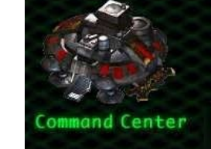

1. Entrepôt 🡺 Supply depot 10X

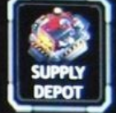

1. Communication 🡺tourelle 🡺turret

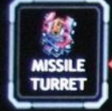

1. Ressource Gaz 🡺 Raffinerie 🡺 raffinery

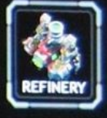

1. Transport au sol 🡺tank 🡺goliath

